Ветчинова Н.Н.,
Учитель английского языка МБОУ «СОШ №5»
г.Курчатов
Технологическая карта урока по учебному предмету «Английский язык» в 5-ом классе на тему «Достопримечательности Лондона»
Тип урока | урок комплексного применения знаний и умений.
Авторы УМК | М.З.Биболетова, О.А.Денисенко, Н.Н.Трубанева
Цели урока | Образовательные:  1) Активно употреблять в речи ранее изученную лексику по теме »Достопримечательности Лондона».  2) Овладевать всеми видами речевой деятельности: говорением, аудированием, чтением, письмом.  3) Активизировать употребление определенного артикля с названиями некоторых исторических учреждений.  4) Контролировать умение вести проектную работу по теме.  Развивающие:  - Развитие логического и критического мышления .  - Развитие поисково-информационных умений, памяти.  - Развитие навыков самостоятельной работы.  - Развивать учебно-организационные умения организовать себя на выполнение поставленной задачи, осуществлять самоконтроль и самоанализ деятельности.  Воспитательные:  1)Воспитание у обучающихся интереса к изучению английского языка ,овладения им как средством общения, познания, самореализации.  2) Воспитывать культуру общения уважительного отношения друг к другу, потребности в самовоспитании, умения слушать и слышать собеседника.  3)Содействовать повышению уровня мотивации на уроке через средства обучения.
Планируемые образовательные результаты (личностные, метапредметные, предметные): | Предметные умения:  1) Представление проектов о достопримечательностях Лондона.  2) Разыгрывать диалог –расспрос между туристом и жителем Лондона.  3) Читать текст страноведческого характера ,выбирая из него запрашиваемую информацию.  4)Воспринимать на слух названия достопримечательностей Лондона и уметь находить их на карте.  Личностные универсальные учебные действия:  - Стремление к совершенствованию собственной речевой культуры.  - Формирование устойчивой учебно-познавательной мотивации и интереса к учению и иностранному языку.  3) Формирование коммуникативной компетентности в общении и сотрудничестве со сверстниками.  Регулятивные универсальные учебные действия:  1.Умение самостоятельно ставить учебные цели и задачи.  2. Формирование умения самостоятельной работы по алгоритму.  Коммуникативные универсальные учебные действия:  1.Организация и планирование учебного сотрудничества со сверстниками.  2. Использование адекватных языковых средств для отображения своих мыслей.  3.Участвовать в разных формах работы на уроке.  Познавательные универсальные учебные действия:  1.Формулировать проблему и находить способы ее решения.  2)Умение извлекать необходимую информацию из прослушанного текста.
Оборудование: | компьютерная презентация, иллюстративный материал. проекты.
Образовательные ресурсы: | УМК « Английский с удовольствием» «Enjoy English» 5 класс  М.З.Биболетова, О.А.Денисенко, Н.Н.Трубанева Издательство «Титул» 2013, рабочая тетрадь к учебнику;

Этап урока | Деятельность учителя | Деятельность обучающихся | Формируемые УУД
I.Организационный момент. | Приветствует детей.  Создает положительный настрой и готовность к работе.  Hello, children! I’m glad to see you! How are you? | Приветствуют учителя. Отвечают на вопросы.  Hello, teacher! We are glad to see you too!  I’m fine, thanks!  I’m OK, thanks. | Коммуникативные:  Диалог с учителем.  Личностные: формирование положительного отношения к учебе и развитие  мотивации к дальнейшему обучению.
II.Постановка цели и задач урока. Мотивация учебной деятельности. | Создает проблемную ситуацию. Показ видеоролика без звука.  Показ наглядного материала на доске.  Побуждает детей к формулированию темы и целей урока. | Формулируют тему и цели урока. | Регулятивные: целеполагание -постановка учебной задачи на основе соотнесения того, что уже известно .и того, что еще неизвестно.

 | Look at the screen! There is a video clip here. Let’s watch it.  What is the theme of our lesson?  What are we going to do today? | 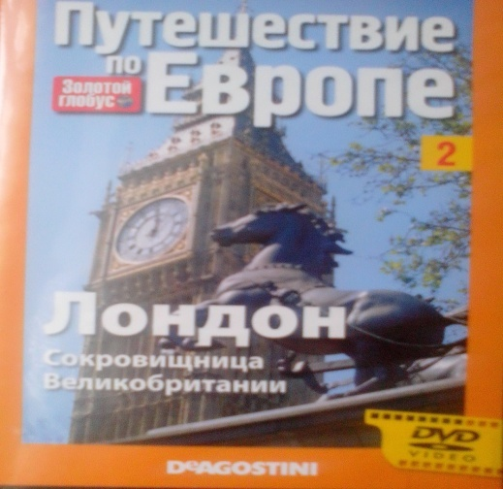  The theme of our lesson is London’s places of interest.  We are going to talk about London’s places of interest.  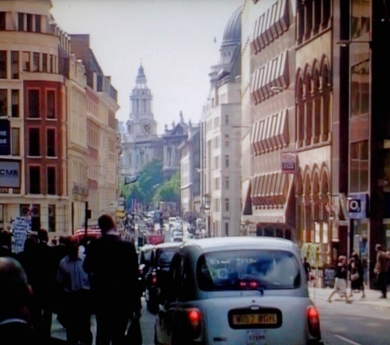 | Коммуникативные: умение слушать и понимать речь учителя и гида.  Познавательные: умение извлекать необходимую информацию.
III.Первичное закрепление.  - в знакомой ситуации.  2)в измененной ситуации (конструктивные). | Включает обучающихся в предметно-практическую деятельность:  1) фонетическая зарядка.  Before we start, let’ train our phonetics.  2)составление словосочетаний на доске. (достопримечательности Лондона)  Look at the blackboard! Make up word combinations!  3)повторение правила на употребления определенного артикля the с названиями некоторых учреждений.  Организует самостоятельную работу обучающихся.  4)выполнение упражнения на употребления артикля.  Complete the sentences with the definite article the if necessary.  5)Организует умственную работу обучающихся по развитию навыков чтения.  Read the text. Put in the information in the boxes.  Организует работу по прослушиванию текста.  1)аудирование текста.  Listen to the tape!  Say where the guide and the tourists decided to go first.  Complete the sentences.  2)Организует работу по просмотру фильма.  Let’s watch the film. Name the places of interest which you have seen. | Обучающиеся отрабатывают слова и словосочетания по теме урока.  Ex.25,p.94  Ex.27,p.94  Составляют словосочетания.  Повторяют правило.  Ex.26,p.94  Осуществляют самостоятельную деятельность.  Ex.4,p.133  Читают текст, дополняют предложения.  ex.43,p.100  Ex.44,p.101  Слушают текст, отвечают на поставленный вопрос, дополняют предложения  Ex.33,p.96  Ex.34,p.96  Смотрят фильм, называют увиденные достопримечательности Лондона.  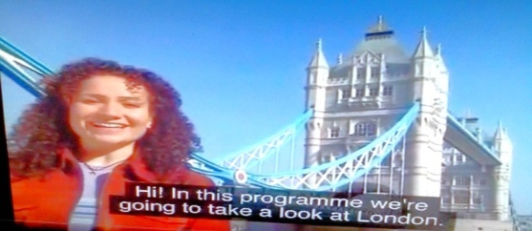 | Коммуникативные: учебное сотрудничество с учителем и сверстниками.  Познавательные: находить способы решения в соответствии с заданным вопросом.  Коммуникативные: учебное сотрудничество с учителем и сверстниками.  Регулятивные:  Самоконтроль,  оценка и коррекция своих действий  Личностные:  Развитиесамостоятельности  Познавательные: осмысление цели чтения.  Познавательные: уметь извлекать необходимую информацию из прослушанного текста.  Познавательные: уметь извлекать необходимую информацию из просмотренного фильма.

 | 3)Организует работу самостоятельного  выполнения  обучающимися упражнений.  Complete the sentences with the correct names of the places.  Создает условия для выполнения работы.  Организует взаимоконтроль. |  | 1)Выполняют ex.28,p.95  2)Сопоставляют вопросы и ответы (работают на листах).  Осуществляют взаимоконтроль. |  |  |  | Личностные:  Развитие самостоятельности, Регулятивные: осуществление взаимоконтроля.
IV.Физкультминутка. | Организует работу по снятию физической усталости обучающихся.  Создает положительный настрой.  Let’s have a rest ! |  |   Выполняют упражнения. |  |  |  | Личностные, коммуникативные УУД.
V.Творческое применение и добывание знаний в новой ситуации (проблемные задания).  VI.Информация о домашнем задании, инструктаж по его выполнению.  VII.Рефлексия.  Подведение итогов. | 1.Организует умственную деятельность обучающихся по представлению проектов.  Present your projects !  Talk about sights of London.  2.Организует деятельность по применению и добыванию знаний.  Организует групповую работу обучающихся.  Put the dialogue in the correct order.  3.Организует работу по составлению диалогов с опорой.  Work in pairs. Make up dialogues and act them out.  4.Организует работу с картой.  Активизирует умственную деятельность обучающихся.  Look at the map. Write down in English the names of places of interest in London.  Записывает домашнее задание на доске.  Imagine that you visited London last year. Write a composition about your trip.  Организует рефлексию.  Выясняет были ли достигнуты все поставленные цели.  Подводит итоги. |  | Представляют проекты по теме урока.  1) Big Ben  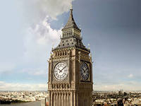  - The Tower of London  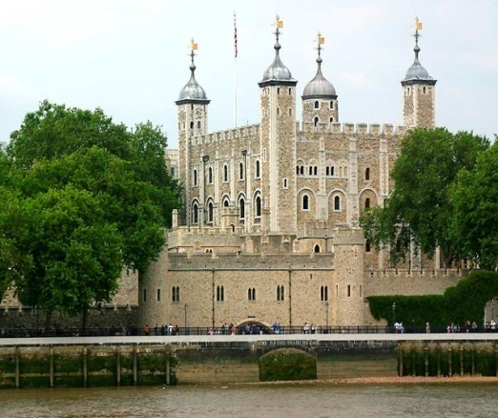  3)The Houses of Parliament  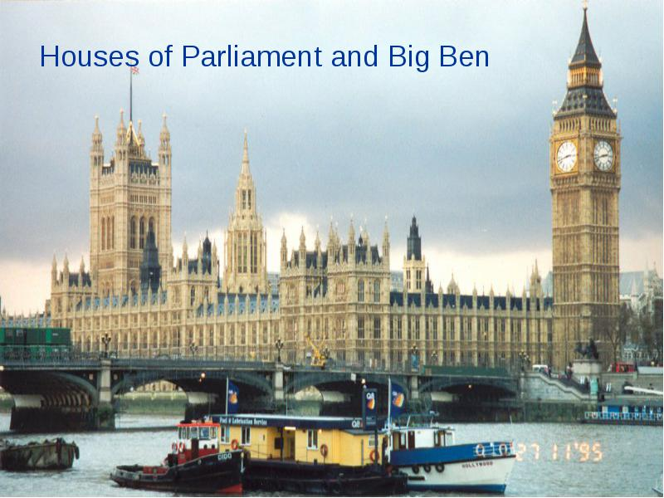  4)Westminster Abbey  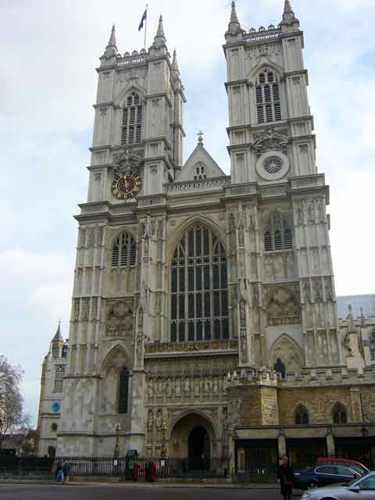  Работают в группах.  Ставят предложения в нужном порядке.  Ex.18,p.53(w.b.)  Работают в парах. Составляют диалоги и разыгрывают их.  Ex.67,p.107  Заполняют карту.  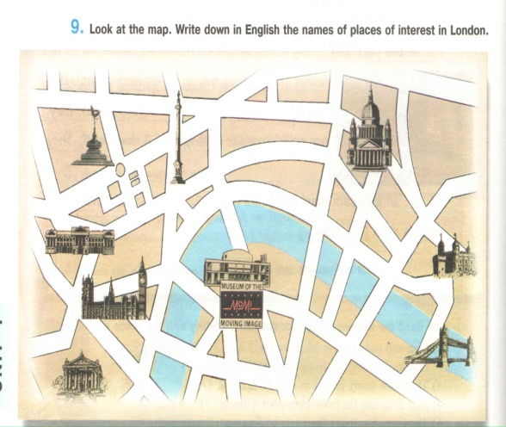  Записывают домашнее задание.  Осуществляют самооценку.  Соотносят цели и полученные результаты. |  | Познавательные: умение структурировать свои знания, ориентироваться в системе своих знаний.  Извлекают информацию из прослушанного текста.  Коммуникативные:  умение слушать и понимать речь учителя, друг друга,  умение работать в парах и группах.  Познавательные: формулируют проблему и находят способы ее решения.  Регулятивные : оценивают совместно с учителем результат своих действий, вносят соответствующие коррективы.  Коммуникативные: участвуют в коллективном обсуждении проблемы.  Личностные: умение работать в парах.  Познавательные: уметь составлять диалоги на основе изученного материала.  Регулятивные: составляют последовательность действий.  Познавательные: постановка и формулирование проблемы, нахождение способов ее решения.  Личностные, коммуникативные.  Регулятивные:  Самоконтроль,  оценка и коррекция своих действий.  Коммуникативные: знать правила поведения.
Этап урока |  | Деятельность учителя |  | Деятельность обучающихся |  | Формируемые УУД
I.Организационный момент. |  | Приветствует детей.  Создает положительный настрой и готовность к работе.  Hello, children! I’m glad to see you! How are you? |  | Приветствуют учителя. Отвечают на вопросы.  Hello, teacher! We are glad to see you too!  I’m fine, thanks!  I’m OK, thanks. |  | Коммуникативные:  Диалог с учителем.  Личностные: формирование положительного отношения к учебе и развитие  мотивации к дальнейшему обучению.
II.Постановка цели и задач урока. Мотивация учебной деятельности. |  | Создает проблемную ситуацию. Показ видеоролика без звука.  Показ наглядного материала на доске.  Побуждает детей к формулированию темы и целей урока. |  | Формулируют тему и цели урока. |  | Регулятивные: целеполагание -постановка учебной задачи на основе соотнесения того, что уже известно .и того, что еще неизвестно.

 | Look at the screen! There is a video clip here. Let’s watch it.  What is the theme of our lesson?  What are we going to do today? | The theme of our lesson is London’s places of interest.  We are going to talk about London’s places of interest. | Коммуникативные: умение слушать и понимать речь учителя и гида.  Познавательные: умение извлекать необходимую информацию.
III.Первичное закрепление.  - в знакомой ситуации.  2)в измененной ситуации (конструктивные). | Включает обучающихся в предметно-практическую деятельность:  1) фонетическая зарядка.  Before we start, let’ train our phonetics.  2)составление словосочетаний на доске. (достопримечательности Лондона)  Look at the blackboard! Make up word combinations!  3)повторение правила на употребления определенного артикля the с названиями некоторых учреждений.  Организует самостоятельную работу обучающихся.  4)выполнение упражнения на употребления артикля.  Complete the sentences with the definite article the if necessary.  5)Организует умственную работу обучающихся по развитию навыков чтения.  Read the text. Put in the information in the boxes.  Организует работу по прослушиванию текста.  1)аудирование текста.  Listen to the tape!  Say where the guide and the tourists decided to go first.  Complete the sentences.  2)Организует работу по просмотру фильма.  Let’s watch the film. Name the places of interest which you have seen. | Обучающиеся отрабатывают слова и словосочетания по теме урока.  Ex.25,p.94  Ex.27,p.94  Составляют словосочетания.  Повторяют правило.  Ex.26,p.94  Осуществляют самостоятельную деятельность.  Ex.4,p.133  Читают текст, дополняют предложения.  ex.43,p.100  Ex.44,p.101  Слушают текст, отвечают на поставленный вопрос, дополняют предложения  Ex.33,p.96  Ex.34,p.96  Смотрят фильм, называют увиденные достопримечательности Лондона. | Коммуникативные: учебное сотрудничество с учителем и сверстниками.  Познавательные: находить способы решения в соответствии с заданным вопросом.  Коммуникативные: учебное сотрудничество с учителем и сверстниками.  Регулятивные:  Самоконтроль,  оценка и коррекция своих действий  Личностные:  Развитиесамостоятельности  Познавательные: осмысление цели чтения.  Познавательные: уметь извлекать необходимую информацию из прослушанного текста.  Познавательные: уметь извлекать необходимую информацию из просмотренного фильма.

 | 3)Организует работу самостоятельного  выполнения  обучающимися упражнений.  Complete the sentences with the correct names of the places.  Создает условия для выполнения работы.  Организует взаимоконтроль. | 1)Выполняют ex.28,p.95  2)Сопоставляют вопросы и ответы (работают на листах).  Осуществляют взаимоконтроль. |  | Личностные:  Развитие самостоятельности, Регулятивные: осуществление взаимоконтроля.
IV.Физкультминутка. | Организует работу по снятию физической усталости обучающихся.  Создает положительный настрой.  Let’s have a rest ! | Выполняют упражнения. |  | Личностные, коммуникативные УУД.
V.Творческое применение и добывание знаний в новой ситуации (проблемные задания).  VI.Информация о домашнем задании, инструктаж по его выполнению.  VII.Рефлексия.  Подведение итогов. | 1.Организует умственную деятельность обучающихся по представлению проектов.  Present your projects !  Talk about sights of London.  2.Организует деятельность по применению и добыванию знаний.  Организует групповую работу обучающихся.  Put the dialogue in the correct order.  3.Организует работу по составлению диалогов с опорой.  Work in pairs. Make up dialogues and act them out.  4.Организует работу с картой.  Активизирует умственную деятельность обучающихся.  Look at the map. Write down in English the names of places of interest in London.  Записывает домашнее задание на доске.  Imagine that you visited London last year. Write a composition about your trip.  Организует рефлексию.  Выясняет были ли достигнуты все поставленные цели.  Подводит итоги. | Представляют проекты по теме урока.  1) Big Ben  - The Tower of London  3)The Houses of Parliament  4)Westminster Abbey  Работают в группах.  Ставят предложения в нужном порядке.  Ex.18,p.53(w.b.)  Работают в парах. Составляют диалоги и разыгрывают их.  Ex.67,p.107  Заполняют карту.  Записывают домашнее задание.  Осуществляют самооценку.  Соотносят цели и полученные результаты. | Познавательные: умение структурировать свои знания, ориентироваться в системе своих знаний.  Извлекают информацию из прослушанного текста.  Коммуникативные:  умение слушать и понимать речь учителя, друг друга,  умение работать в парах и группах.  Познавательные: формулируют проблему и находят способы ее решения.  Регулятивные : оценивают совместно с учителем результат своих действий,вносят соответствующие коррективы.  Коммуникативные: участвуют в коллективном обсуждении проблемы.  Личностные: умение работать в парах.  Познавательные: уметь составлять диалоги на основе изученного материала.  Регулятивные: составляют последовательность действий.  Познавательные: постановка и формулирование проблемы, нахождение способов ее решения.  Личностные, коммуникативные.  Регулятивные:  Самоконтроль,  оценка и коррекция своих действий.  Коммуникативные: знать правила поведения.

